Crystal Clear Memories
Viðskipta- og Rekstraráætlun
Skjal ætlað til kynningar fyrir fjármálastofnun
Janúar 2026

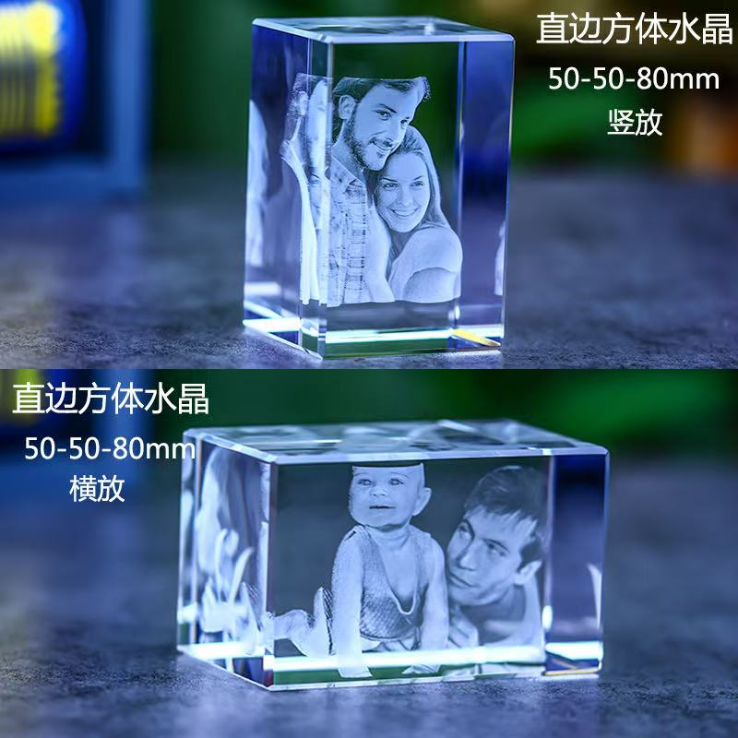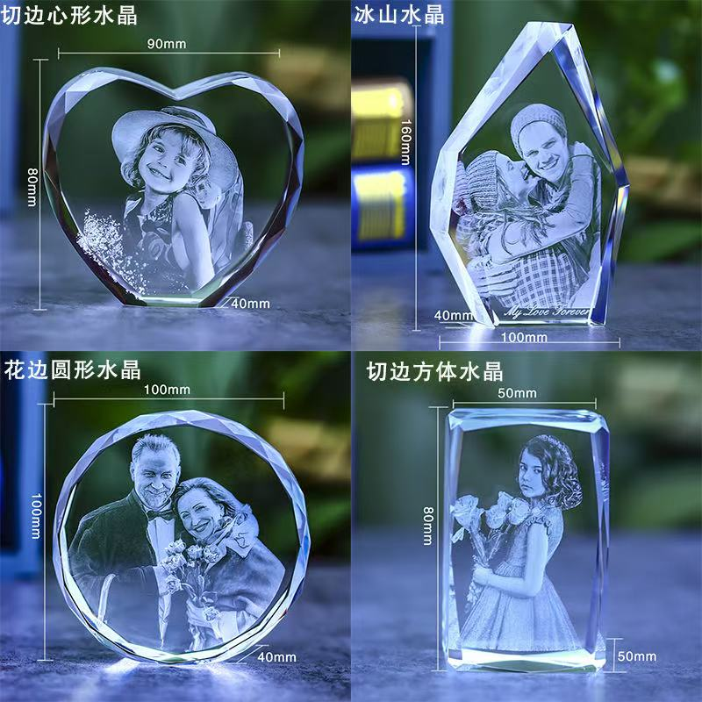

Fyrirtækið
Crystal Clear Memories mun sérhæfa sig í persónulegum Kristal minjagripum með háþróaðri leysitækni (subsurface laser engraving). Fyrirtækið ætlar að bjóða upp á einstaka þjónustu þar sem viðskiptavinir geta varðveitt dýrmætustu minningar sínar – hvort sem það eru persónulegar fjölskyldumyndir, fermingargjafir, brúðkaupsmyndir eða ógleymanleg augnablik úr ferðalögum um Ísland – í tímalausum, hágæða K9 optical kristöllum.
Vörurnar eru ekki hefðbundnir minjagripir. Hver kristall er einstakur, persónulegur og hannaður til að endast að eilífu. Myndirnar eru leysiprentaðar inn í kristalinn sjálfan þar sem laser býr til hundruð þúsunda af örsmáum „rifum" á nákvæman stað inn í kristalnum og býr þannig til bæði tvívíddar eða þrívíddar gerðar myndir – þær slitna aldrei, fölna ekki og halda fullkomnum skarpleika í áratugi.
Þetta gerir hverja vöru einstaka fyrir túrista og Íslendinga sem vilja varðveita minningar að eilífu.

Tilfinningaleg Kaupástæða
Fyrir viðskiptavini felst gildið ekki bara í fallegri vöru heldur í tilfinningunni sem fylgir henni.
Helstu kostir:
- Ferðamenn geta tekið Ísland með sér heim – ekki bara í minningunni heldur sem falleg 2D eða 3D mynd af klassískum ferðamannastöðum Gullfossi eða Hallgrímskirkju, Geysir og öllum helstu ferðamannastöðum Íslands.
- Túristar, Íslendingar, Foreldrar og fjölskyldur varðveita minningar um fyrstu skrefin, ferminguna, brúðkaupsdaginn eða gæludýrið sitt á hátt sem aldrei verður úreltur og fá einstaka gjafavöru sem endist að eilífu eða persónulegar ljósmyndir laser prentaðar í 2D eða 3D inn í kristalla sem þau velja.
- Varanleiki – myndin slitnast aldrei þar sem hún er inni í kristalnum.
- Há upplausn – Mikil smáatriðagæði.
- Þrívíddaráhrif – sérstaklega áberandi fyrir 3D manneskjumyndir, byggingar og hluti.
- Tvívíddaráhrif – Myndir með bakgrunn (landslagsmyndir) verður að prenta í tvívídd.-
- Lúxus umbúðir – Allir kristallar koma í fóðruðum umbúðum í mismunandi litum og eru umbúðir mótaðar að innan nákvæmlega eftir stærð kristals.

2. Vörur og Tækni

Vöruúrval
Fyrirtækið mun í einblína á þessar vörur ásamt minni lager af allskonar formum:
- K9 Kristalkubbar – í stærðum 30mm til 120mm, hentar bæði fyrir 2D landslagsmyndir (þynnri kubbar) og fyrir 3D myndir af fólki og hlutum (þykkari kubbar fyrir dýpt).
- Kristal-lyklakippur – minni stærðir (20-30mm) sem henta sem persónulegar gjafir og dagleg notkun.
- Ýmis óhefbundin form – Það eru til endalaus mismunandi form sem verða líka hluti af lager fyrirtækisins. (Sjá myndir neðst í skjalinu).
- Aukahlutir – Standar með ljósum, LED botnar og fleiri aukahlutir sem gera allar kristal myndir skarpari að sjá.

Hráefni: K9 Optical Kristall
K9 optical kristall er hágæða glergerð sem einkennist af óvenjulega háum skýrleika, ljósbrotsgetu og stöðugleika. Efnið er í alþjóðlegum gæðaflokki fyrir ljósfræðilega notkun og er mjög ódýr í framleiðslu og býr þannig til gott tækifæri fyrir hagnað og býr yfir þessum eiginleikum:
- Fullkomið gegnsæi – engin óhreinindi eða bólur.
- Hár ljósbrotsstuðull – gefur myndinni dýpt og skerpu.
- Styrkur og ending – Endist kynslóðir á milli ef vel með farinn.

Framleiðslutækni: Subsurface Laser Engraving
Leysitæknin (subsurface laser engraving) virkar með því að nota sérstakan og einstaka gerð af “prentara” sem beinir mjög einbeittum leysigeisla inn í kristalinn. Þessi “prentari” er dýrasti partur fyrirtækisins (sjá töflur aðeins neðar í skjalinu).
Geislinn snertir ekki yfirborðið heldur myndar örsmáar sprungur (microfractures) inni í kristalnum. Þessar sprungur brjóta ljósið og skapa myndpunkta inni í kristalnum.
Meðal endingartími svona prentara er 12-20þús klst. (12þús klst = 5,8 ár), þannig ending prentara er gífurlega mikil.

3. Kostnaðarverð (Cost of Goods Sold)
Kostnaðarverð á hverja selda einingu er reiknað út frá raunhæfum áætlunum byggðum á upplýsingum frá birgjum. Allar vörur verða pantaðar frá Kína í magni og öll verð hér að neðan miðast við magnpantanir.
Athugasemd um toll: Fríverslunarsamningur er á milli Íslands og Kína sem veitir einstaklingar undanþágu frá tolli. Óvissa er um hvort þetta á við um fyrirtæki, en líklegast verður enginn tollur í flestum tilvikum.
Athugasemd: Kristallverð er reiknað út frá gengi USD/ISK = 140 og miðast við $7 að meðaltali. Gengissveiflur geta haft áhrif á endanlegan kostnað.

Kostnaðarliðir á hverja einingu
Liður | Lágmark | Hámark | Meðalverð (ISK)
Kristall | $3.00 | $10.00 | **~980**
Umbúðir (gæðakassi) | 300 kr | 400 kr | ~350
Flutningur og gjöld | 320 kr | 400 kr | ~360
**Samtals COGS** | — | — | **~1.690 kr**

Kostnaðar útreikningur
Meðal söluverð: 15.000 ISK
COGS: 1.690 ISK
Framlegð: 13.310 ISK
Framlegðarhlutfall: 88,7%
MIKILVÆGT: Þetta er framlegð FYRIR rekstrarkostnað. Úr þessu þarf að greiða:
- Skatta (tekjuskatt fyrirtækis)
- Laun (þegar að því kemur)
- Markaðssetningu (Google Ads, Facebook, Messenger, Youtube og fl.)
- Flugvallagjöld (sölubás í Leifsstöð er partur sem verður fókusað mikið á komast í eða ná samningi við annað fyrirtæki þar sem myndi selja fyrirfram tilbúnu kristallana hjá sér.
- Bókhald og aðra þjónustu til að tryggja að allt sé gert eftir íslenskum staðli og reglum.
- Tryggingar og viðhald
- Húsaleigu (þegar verslun er opnuð í verslunar leiguhúsnæði og ef nægt fjármagn er til þess af hærra bankaláni en 5 milljónir)

4. Rekstraráætlun – Fyrstu 6 Mánuðir og Spá
Eftirfarandi tafla sýnir áætlaða þróun sölu og framlegðar fyrstu 6 mánuði rekstrar. Tölurnar miðast við eingöngu sölu á kristöllunum (áður en aðrir rekstrarkostnaðir eru dregnir frá).
Mikilvægt: Þessi tölur eru áætlun og ekki trygging. Raunveruleg sala fer eftir markaðsaðstæðum, gæðum markaðssetningar og viðbrögðum viðskiptavina. Framlegð hér sýnir aðeins hagnað á seldum vörum áður en skattar, laun, auglýsingakostnaður, húsaleiga eða annar rekstrarkostnaður er dreginn frá.

Forsendur:
- Meðalverð á selda einingu: 15.000 kr (inniheldur VSK)
- COGS á einingu: 1.690 kr
- Framlegð: ~88,7% (afar há framlegð sem er dæmigerð fyrir sérsniðnar vörur)

Mánaðarleg rekstraráætlun (Fyrstu 6 mánuðir)
Mánuður | Sala (stk) | Tekjur (ISK) | COGS (ISK) | Framlegð
1 | 10 | 150.000 | 16.900 | 133.100
2 | 25 | 375.000 | 42.250 | 332.750
3 | 50 | 750.000 | 84.500 | 665.500
4 | 75 | 1.125.000 | 126.750 | 998.250
5 | 100 | 1.500.000 | 169.000 | 1.331.000
6 | 120 | 1.800.000 | 202.800 | 1.597.200

Mjög bjartsýn langtímaspá
Tímabil | Einingar | Tekjur | COGS | Framlegð
1 ár | 1.000 | 15.000.000 | 1.690.000 | 13.310.000
2 ár | 2.000 | 30.000.000 | 3.380.000 | 26.620.000
Athugasemd: Eftir 2 ár ætti bankinn að hafa fengið lánið að fullu greitt til baka þegar arður ársins er greiddur út. Mögulega verður sleppt að borga út arð í heild sinni fyrsta árið (eða greiða aðeins hluta) þar sem fyrirtækið þarf að halda eftir fjármagni til vaxtar og stækkunar.

5. Birgðahald og Endurpöntun
Atriði | Forsenda
Upphafspöntun | 1.000 einingar í mismunandi stærðum
Endurpöntunarstig | Þegar birgðir lækka niður í ~400 einingar
Afhendingartími | Um 30 dagar (framleiðsla + flutningur frá Kína)
Þessi aðferð tryggir að fyrirtækið haldi alltaf nægilegum birgðum til að uppfylla pantanir án þess að binda of mikið fjármagn í óseldum vörum.

6. Fjármögnun og Endurgreiðsla
Stofnun Crystal Clear Memories er fjármögnuð með 5.000.000 kr eða 7.000.000 kr persónulegu láni sem eigandi tekur á sig. Fyrirtækið hefst með jákvæða lausafjárstöðu til að standa straum af upphafskostnaði – tækjum, birgðum, markaðssetningu og stofnkostnaði.

Endurgreiðslustefna
- Fyrstu tvær afborganir eru greiddar af eiganda persónulega til að gefa fyrirtækinu tíma til að koma sér í gang.
- Frá þriðja mánuði greiðir fyrirtækið eiganda laun sem samsvara mánaðarlegri afborgun lánsins. Þannig getur eigandi greitt af láninu án þess að raska rekstrarfjármunum fyrirtækisins né eigandans.
- Arðgreiðslur í lok rekstrarárs verða nýttar til hraðari niðurgreiðslu láns, að því gefnu að nægt fjármagn haldist í fyrirtækinu til áframhaldandi rekstrar og vaxtar.
Markmiðið er að lánið verði að fullu greitt til baka eftir 2 ár af rekstri, þegar arður annars árs er greiddur út.

7. Ástæða fyrir 5.000.000 kr Láni
Lánið er nauðsynlegt til að fjármagna lykilatriði við stofnun og upphaf rekstrar:
Liður | Upphæð (ISK) | Tilgangur
Stofnkostnaður fyrirtækis | 210.000 | Stofngjald, bókhald, bankareikningur
Laser prentari (stór) | 2.600.000 | Kaupverð 2.1M + flutningur/tollur 500k
Upphafspöntun birgða | 1.200.000 | 1.000 kristallar + umbúðir
Markaðssetning | 990.000 | Sjá kafla 8
**HEILDARLÁN** | **5.000.000**

- 7.000.000 kr lán myndi gefa kost á að leigja húsnæði undir rekstur strax og eykur þar með líkur fyrirtækis að ná árangri.

8. Markaðssetning og Söluaðferðir
Markaðssetning Crystal Clear Memories byggist á þremur meginásumum: (1) ná til ferðamanna sem koma til Íslands, (2) bjóða Íslendingum einstaka gjafavöru og einkavöru, og (3) nýta stafræna markaðssetningu til að ná sem flestum viðskiptavinum með lágum kostnaði.

8.1 Samfélagsmiðlar og Hnitmiðaðar Auglýsingar
Fyrirtækið mun nýta hnitmiðaðar auglýsingar á eftirfarandi vettvangi:
- Facebook og Instagram – Auglýsingar beint til fólks sem er staðsett á Íslandi (ferðamenn) og íslenskra notenda. Þessi vettvangur hentar vel fyrir auglýsingar.
- TikTok – Stutt myndbönd sem sýna framleiðsluferlið, fullunnar vörur og gæði.
- Google Ads – Leitarsíðu auglýsingar fyrir þá sem leita að íslenskum minjagripum og minningum. Hnitmiðað á túrista og íslendinga með vel völdum leitarorðum og nýta google auglýsingar sem eru á óendanlega mörgum síðum og stöðum.
- YouTube – Styttri auglýsingamyndbönd sem sýna vöruna. Auglýsingar á Youtube geta skila mikið af smellum inná síðuna mína sem selur kristallana.
Áætlaður kostnaður við stafræna markaðssetningu er um 500.000 kr fyrstu mánuðina til að byggja upp viðskiptavinahóp. Eftir það 200.000-300.000 kr á mánuði.

8.2 Vefsala og Rafræn Verslunarupplifun
Vefsíða Crystal Clear Memories verður aðal söluvettvangur fyrirtækisins með eftirfarandi eiginleikum:
- Mynda upphleðsla – Viðskiptavinir geta hlaðið upp sínum eigin myndum og séð forskoðun. (þetta kemur þegar aðal síða gerð af eiganda verður tilbúin (hún er í vinnslu í þessum töluðuð orðum).
- Fjölbreyttar greiðsluleiðir – Kredit/debitkort (Valitor), Apple Pay, Google Pay
- Tungumál vefsíðu – Íslenska/enska sjálfvirkt eftir IP-tölu.
- Farsímasíða – Fullkomlega aðlagað fyrir farsíma.
Vefsíðan verður byggð og viðhaldið af eiganda, sem sparar fyrirtækinu verulegan kostnað. (fyrst verður notað shopify síðu).

8.3 Samstarf við Ferðamannaverslanir (B2B)
Fyrirtækið mun gera samninga við verslanir um allt land:
- Reykjavík – Verslanir á Laugavegi og Skólavörðustíg.
- Gullni hringurinn – Verslanir við Gullfoss, Geysir og Þingvallavatn.
- Akureyri og norðurland – Verslanir við vinsæla áfangastaði.
- Komast í samband við aðila sem hafa nú þegar B2B saminga eina og ferðaþjónustuaðila.

8.4 Leifsstöð (Keflavíkurflugvöllur)
Draumur eiganda er að koma vörunum í sölu í Leifsstöð með einkaréttarsamningi. Þetta myndi tryggja mikla sýnileika meðal þúsunda ferðamanna daglega.

8.5 Framtíðarsýn: Líkamlegt Verslunarpláss
Ef reksturinn gengur vel verður leigt verslunarpláss í Reykjavík. Þetta myndi krefjast um 2.000.000 kr eigið fé fyrirtækis. (2-3 mánuðir fyrirfram + fyrsti leigureikningur). Leiga getur kostað frá 500.000 kr/mánuð.
Ef fæst 7 milljón króna lán þá verður farið beint í að leigja verslunarhúsnæði sem eykur árangurslíkur fyrirtækis umtalsvert.

9. Áhættugreining og Mótvægisaðgerðir
Sérhver rekstur stendur frammi fyrir áhættu. Hér eru helstu áhættuþættir og mótvægisaðgerðir:

Gengisáhætta
Lýsing: Kaup á kristöllum í USD en sala í ISK. Gengissveiflur geta dregið úr framlegð en framlegð er nógu há fyrir þannig gengisáhætta er mjög lítil þegar gengisbreytingar verða.

Samkeppni
Lýsing: Aðrir geta farið inn á sama markað og boðið sömu vöru.
Mótvægi:
- Vera fyrsti á þessum markið á íslandi og byggja upp sterkt vörumerki
- Bjóða frábæra þjónustu og gæði
- Ná langtímasamningum við verslanir

Tæknivandamál
- Kaupa vara prentara um leið og fjármagn leyfir. Svo ekki komi upp vandræði og framleiðslu stopp. En hægt er að hraðpanta varahluti ef þess þarf.

Árstíðasveiflur
Lýsing: Túrismi er allt árið en mest á sumrin. Lítil sala á veturna frá túristum bætist upp með sölum til Íslendinga.
Mótvægi:
- Auka B2B sölu á veturna (Business to Business)

10. Lokaorð - Um Eiganda og Fyrirtækið

Eigandi: Hreiðar Pétursson
Bakgrunnur:
- Tölvunám Tækniskólans í Reykjavík.
- Reynsla af söluvinnu.
- Byrjaði að læra á tækni ungur.
Tæknileg færni:
- Vefsíðugerð: Getur smíðað allan vefsíðuna sjálfur (sparar hundruð þúsunda)
- Byrjað verður með shopify síðu þangað til flóknari vefsíða verður tilbúin.
- Gervigreind: er eitthvað sem þróast hratt í nútíma samfélagi. Ég hef nýtt mér gervigreind frá byrjun hennar og þróað kunnáttu mínu við notkun hennar til hjálpar og aðstoðar við ýmislega hluti sem flest fólk getur ekki gert. Það má segja ég sé menntaður í notkun gervigreindar og hvernig skal nota hana til að skapa vöxt og nýtingu hennar sem hjálpartækis.
- Sterkur grunnur í vefsíðugerð, forritun og kerfisstjórnun og þekkingu á samfélagsmiðlum og auglýsingagerð sem er hnitmiðuð á ákveðna hópa fólks.
- Auglýsingatækni: Reynsla af Google Ads, Facebook Ads Manager, TikTok Ads, YouTube Ads til dæmis.
- Markaðssetning: Skilningur á hvernig á að ná til markhópa með hnitmiðuðum auglýsingum (Gervigreind kemur sterkt inn þegar kemur að markaðssetningu, ekki allir geta nýtt gervigreind eins og ég get gert).
- Reynsla af daglegum rekstri → Eigandi er fullorðinn maður sem hefur reynslu af hvað það þarf til þess að halda fyrirtæki gangandi og allri þeirru vinnu sem krefst til að stofna fyrirtæki og byrja rekstur. (Hef alltaf aðgang að góðu fólki sem eiga fyrirtæki og hafa meiri reynslu af rekstri). Ég er óhræddur við að biðja um aðstoð eða ráða aðstoð eins og með bókhald þangað til eigin geta til þess kemur.
Hvers vegna er þetta mikilvægt?
- Flest ný fyrirtæki þurfa að ráða utanaðkomandi aðila til að smíða vefsíðu (500.000-1.500.000 kr)
- Flest fyrirtæki þurfa að ráða markaðsfólk til að stjórna auglýsingum (200.000+ kr/mánuð)

Það sem vantar:
- Bókhald og fjármálastjórnun → Mun ráða bókara/endurskoðanda fyrstu mánuði og svo árlega til að fara yfir bókhald og tryggja að allt sé gert eftir reglugerðum og íslenskum lögum.

Samantekt
Crystal Clear Memories er spennandi viðskiptatækifæri á íslenskum markaði:
Markmiðið:
Byggja upp sjálfbært fyrirtæki sem skilar hagnaði innan 6-12 mánaða, endurgreiðir lánið að fullu á 2 árum, og verður leiðandi í sínum geira á Íslandi til framtíðar.

------------------------------------------------------------------------------------------

Skjal útbúið: Janúar 2026
Tengiliður: Hreiðar Pétursson
Fyrirtæki: Crystal Clear Memories (ehf)

